Gaudin, Robert. Harmonic Practice in Tonal Music. Nova York, Londres: W. W. Norton, 1997.

Excursão 1 – Formas Simples
Ao ler sobre música nós frequentemente encontramos os termos “conteúdo” e “forma”. Conteúdo musical se refere a elementos composicionais específicos, ou materiais musicais utilizados em uma peça musical; forma musical se refere à organização desses elementos composicionais. Se nós estudamos conteúdo musical, ou forma musical sozinhos, nós não teremos o quadro completo de uma obra em particular. Por exemplo, um tema específico (um tipo de conteúdo musical) em sí só não nos diz nada sobre a organização da peça da forma com que é ouvida. Da mesma forma, o fato de uma composição ser na forma ABA não revela a natureza dos temas usados em cada uma de suas seções. Dessa forma, quando analisamos uma peça musical, nós precisamos examinar tanto o conteúdo musical quanto sua forma.
A forma é estruturada em dois aspectos: desenho formal e estrutura tonal. A primeira inclui a similaridade ou contraste dos temas ou motivos, textura, dinâmica, agrupamento de frases e métricas, instrumentação, e as relações proporcionais entre as seções de uma composição. O segundo aspecto leva em conta o esquema tonal, as características melódicas, a linguagem harmônica, o registro, e a condução de vozes.
Nesta excursão e na excursão 2, que segue após o capítulo 29, nós iremos analisar o desenho e a estrutura de algumas formas mais familiares que compositores usaram durante um período de prática comum [that composers used during the common-practice period]. Nós iremos focar nas características que certas peças têm em comum, em contraste à atenção dada a certas peças específicas nos capítulos principais desse texto, onde levamos em consideração as características individuais que dão à essas obras seu caráter único.
No capítulo 12, nós falamos sobre formas que surgem a partir de vários agrupamentos de frases ou períodos. Aqui nós iremos nos concentrar nas características formais de movimentos inteiros, observando a interação entre seu desenho e estrutura. Em muitas dessas formas, tais quais forma única [one-part form], dupla-repetição [two-reprise], variação, e forma rondó, a textura homofônica prevalece. Nós veremos que formas mais contrapontísticas, tais como o prelúdio coral, a invenção, e a fuga (todas serão abordadas na Excursão II), geralmente não têm tais desenhos regulares.

Forma Única
Algumas peças mais curtas exibem uma textura sem emendas que resistem à divisões em partes ou seções bem definidas. A textura, ou figuração do motivo inicial, usualmente continua por toda a obra, criando essa forma única. Peças pequenas para piano, tais como o Prelúdio em Dó Maior do Livro I do Cravo Bem Temperado de Bach, e alguns dos Prelúdios Op. 28 de Chopin são exemplos típicos. Em breve prelúdio de Bach, em forma única, está exemplificado no Exemplo 1.

Exemplo 1 Bach: Pequeno Prelúdio em Dó Maior, BWV 939

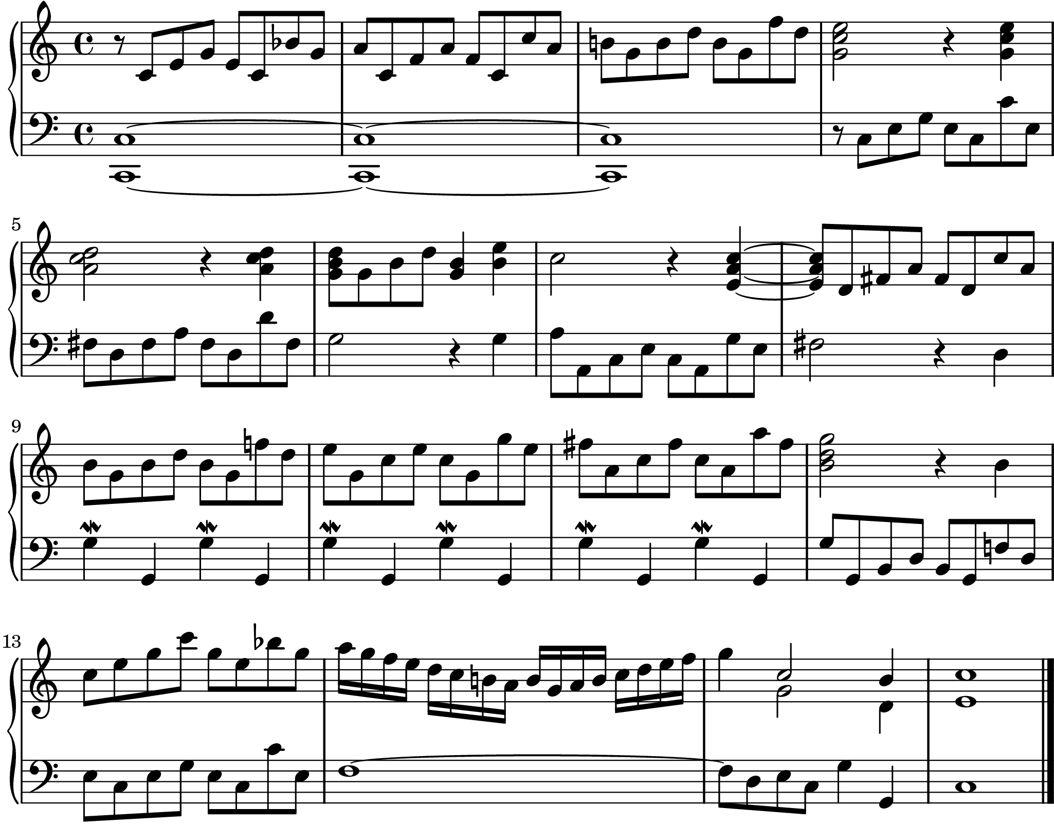

Forma Binária ou Dupla Repetição
Forma binária tem um significado bastante ambíguo. No senso comum, ela simplesmente descreve uma composição que é dividida em duas seções bem definidas. Um desses exemplos é o excerto de Brahms no Exemplo 9 do Capítulo 12, que é, de forma clara, dividido em duas partes (AB), cada qual consistindo de um período com perfis melódicos distintos. Geralmente, entretanto, o formato de duas partes toma forma de duas seções repetidas (||: A :||: B :||), e por isso é melhor identificada com o termo de forma dupla repetição. O tema da segunda repetição geralmente não é muito diferente do tema da primeira. Ao contrário, é ,de alguma, baseado no primeiro.
O esquema da dupla repetição pode representar um movimento inteiro ou somente uma seção de um movimento (sobre o último, ver “Forma Variação” e “Rondó” mais adiante). As características harmônicas desta forma, incluindo modelos de condução de vozes típicas, são abordadas nos Capítulos 19 e 23.

A forma binária no período barroco
A tendência de moldar pequenas composições num formato de dupla repetição, originou-se em pequenas danças instrumentais da renascença. As danças do período Barroco (incluindo a allemande, courante, sarabanda, e giga), que em geral eram agrupadas para formas uma suíte, continuaram a manter esse esquema de duas seções repetidas. Nos movimentos de suíte Barroca, o tema principal ouvido no início da abertura do movimento raramente é reexposto em sua versão original durante a segunda repetição. Quando a primeira repetição cadencia na tônica, a forma da dança é chamada de Forma Binária SeccionalA. Quando a primeira repetição cadencia, ou tonicaliza uma nova área tonal, ela é chamada Forma Binária Contínua.

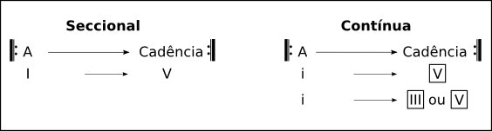
I
Quando a frase cadencial da primeira repetição reaparece na conclusão da segunda seção transposta para a tônica, a forma é chamada Forma Binária Balanceada.

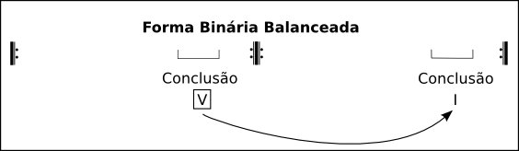
Um breve Minueto de Haendel em forma binária está no Exemplo 2. Enquanto que o tema inicial não reaparece, a cadência idêntica dos dois últimos compassos de cada repetição sugerem uma estrutura balanceada.
Exemplo 1 Bach: Pequeno Prelúdio em Dó Maior, BWV 939

A forma binária no período clássico
Diferentemente da forma binária no Barroco, a do Classicismo geralmente contém uma preparação estendida para, e o retorno, da idéia temática principal, no final da segunda repetição. Isto cria um esquema chamado Forma Binária Cíclica [rounded two-reprise-form].

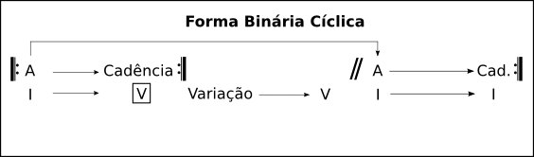
Este desenho é típico nos movimentos de Minueto ou Scherzo de obras Clássicas, quando ocorre no Minueto em si, e no subsequente Trio. A forma binária cíclica pode ser vista no Minueto e Trio de Beethoven, que é ebordado com mais detalhes no Capítulo 23. Para outro exemplo, ver Exemplo 13 do Capítulo 19 [Quarteto de cordas - Haydn].

Capítulo 23 – Comentários Analíticos sobre um Minueto e Trio de Beethoven
(...)
Na época de Mozart e Haydn, o minueto tinha assumindo uma forma ternária (ABA), consistindo no Minueto (A), um Trio subsequente (B), e por fim um retorno (da capo) ao Minueto. Cada uma dessas seções maiores eram divididas, por sua vez, em duas seções bem definidas, demarcadas por sinais de repetição, produzindo uma forma binária.
Compositores do período Clássico sobrepuseram um desenho temático e estrutura tonal relativamente rígidos nesta forma binária. Este esquema está diagramado na Figura 1 em ambos os modos maior e menor.
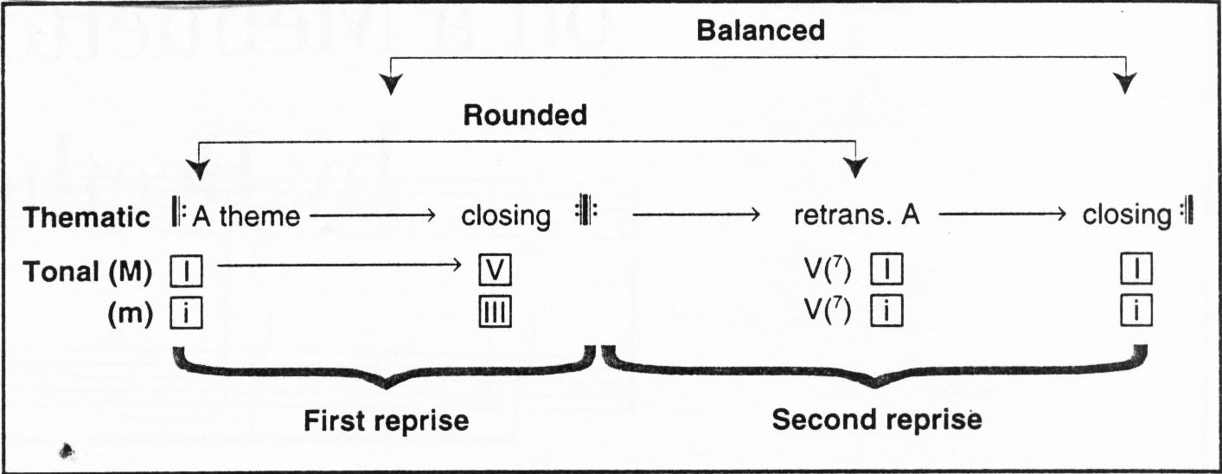
A primeira seção inicia com o tema principal (A) na tonalidade da tônica. Minuetos numa tonalidade maior geralmente modulam para a tonalidade da dominante (V), enquanto que, aqueles em tonalidades menores normalmente modulam para a tonalidade da relativa maior (III). Frases melódicas geralmente se prolongam por quatro compassos; todavia, compositores do classicismo às vezes utilizavam frases irregulares notáveis.
A segunda seção geralmente abre com um desenvolvimento, ou elaboração do tema inicial, durante o que diversas outros graus da escala podem ser temporariamente tonicizados. Este processo leva à retransição, onde uma breve prolongação do acorde de dominante prepara, tonalmente, para o retorno sincronizado do tema A e da tonalidade da tônica. Peças em formato de dupla repetição, que incluem o retorno do tema completo na tônica são classificadas como forma binária cíclica. Se o tema original não retorna, e a segunda seção simplesmente conclui com uma transposição da cadência da primeira seção, desta vez transposta para a tonalidade da tônica, ela é classificada como uma forma binária balanceada. A segunda seção geralmente é mais longa que a primeira.
Formas binárias cíclicas normalmente exibem uma estrutura tonal ininterrupta, que consiste em: 1) movimento tonal da tônica inicial na abertura da primeira seção até a dominante na retransição na segunda seção e; 2) uma reiteração do tema inicial e da harmonia da tonalidade da tônica que leva à cadência autêntica final no final da segunda seção ||: I :||: V // I – V – I :|| Note que esse esquema harmônico básico se aplica tanto em movimentos em tonalidades maiores quanto menores. Esta estrutura harmônica ininterrupta é frequentemente reforçada pela condução de vozes da linha do soprano: 3-2 // 3-2-1 (típica de tonalidades maiores), ou 5-4-3-2 // 5-4-3-2-1 (típica de tonalidades menores.

Formas Sonata e Forma Binária
Resenha: os verbetes “Sonata” e “Forma sonata” no Dicionário Grove: 1956, 1980 e 2001
Por Cristina C. Gerling (UFRGS) e Joana C. de Holanda (UFRGS)
No verbete “Forma sonata” (WEBSTER, 1980 e 2001), comum às edições de 1980 e 2001, há uma seção dedicada à teoria, isto é, a tratados sobre a composição de sonatas, sublinhando assim a preocupação em discutir como o conceito teórico foi apresentado e entendido nos diferentes períodos. Webster salienta a importância de Heinrich Christoph Koch como o autor da descrição mais completa de forma sonata no século XVIII, ao lado de nomes como os de Mattheson, Niedts, Scheibe, Quantz, Riepel, Galeazzi, Kollmann e Gervasoni. Para Webster, estes teóricos compreendiam a forma sonata como uma estrutura binária, em termos da estrutura tonal da exposição, do ritmo das frases e do plano de cadências. Este debate reflete a importância dos trabalhos precursores de Ratner e Newman, acima mencionados.
(...)
Para Heinrich Schenker, a forma sonata é uma estrutura binária de larga escala, na qual a prolongação da dominante no desenvolvimento da composição desempenha papel determinante. Seus argumentos ressoam ainda, sobretudo porque este estudioso resgatou os escritos do século XVIII sobre a forma, cujo entendimento restaurou, tendo por base o entrelaçamento do contraponto com a harmonia. Ao fazê-lo, submeteu todo o processo de análise a uma revisão radical, principalmente ao relegar as transformações temáticas e motívicas, e mesmo as questões formais, a um plano mais discreto, oferecendo uma teoria estrutural unificada da tonalidade.

WEBSTER, J. “Sonata Form”. New Grove Dictionary of Music and Musicians. Org. Stanley Sadie. Londres: Macmillan, 2001.
———. “Sonata Form”. New Grove Dictionary of Music and Musicians. Org. Stanley Sadie. Londres: Macmillan, 1980.

A N.T. Apesar do autor preferir usar o termo Two Reprise Form, a partir de então vou optar pelo termo mais conhecido em português, que é a Forma Binária.
Esses termos são baseados na discussão sobre formas binárias encontrada no livro Douglas Green, Form in Tonal Music, 2º ed., Nova York, Holt, Rinehart and Winston, 1979, pp. 74-9.

